Активно жить - здоровым быть
Современные пенсионеры все чаще являются людьми, ведущими активный образ жизни. Они стараются по максимуму путешествовать, ходить в театры и на выставки. Занятия спортом также входят в круг интересов людей почтенного возраста. Небольшие физические нагрузки помогают оставаться в тонусе и чувствовать вкус к жизни.
Эпидемия коронавируса и вынужденная изоляция вовсе не причины для того, чтобы отказаться от физических упражнений.
Заслуженной популярностью среди членов «Клуба золотого возраста» пользуется «скандинавская ходьба», представляющая собой вид физических упражнений, прогулки на свежем воздухе с парой модифицированных лыжных палок. Это посильный каждому человеку вид спорта, которым можно заниматься в любом месте. Для занятий одинаково удобны и небольшие дорожки в парковой зоне, и обычные городские улицы. Скандинавской ходьбой можно заниматься и индивидуально, и в составе группы.
24 мая 2021 года под девизом «Активно жить – здоровым быть» проведен комплекс мероприятий для членов «Клуба золотого возраста»: теоретическое обучение (ознакомление с особенностями скандинавской ходьбы для пожилых людей, показания и противопоказания, просмотр обучающего ролика) дыхательная гимнастика, разминка и выход на прогулку.

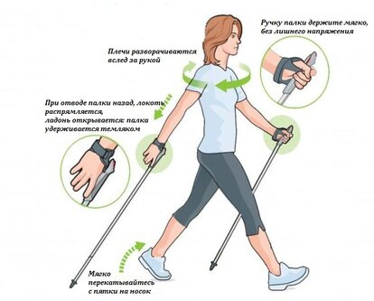
Занятия проводятся 2 раза в неделю, по заранее намеченному маршруту. Основная цель занятий направлена на укрепление здоровья граждан пожилого возраста, отказа от вредных привычек, улучшение эмоционального состояния. Так как скандинавская ходьба является полезной своим высоким оздоровительным потенциалом:
1. Делает организм выносливым, устойчивым к погодным условиям.
2. Не допускает стрессовых состояний, помогает избавиться от депрессии.
3.Приводит в норму сердечную деятельность.
4. Улучшает иммунитет.
5. Избавляет от судорог мышц, устраняя боль во всех зонах позвоночника.
6. Делает лучшей координацию ходьбы, приводит в норму равновесие.
7.Сжигает немало калорий, что является эффективным для избавления от лишних килограммов.

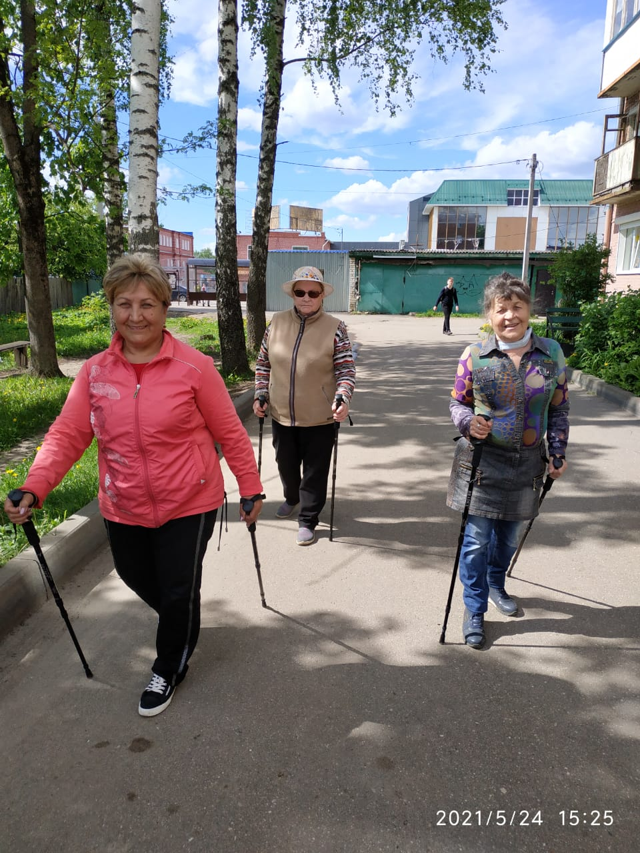

Все это помогает пожилым людям правильно организовать свой образ жизни, оставаться здоровыми и полными сил.

